20.09.17 Домашна работа № 3

1 зад: Точките L, M, N са средите съответно на страните AB = 14 см, BC = 16 см, CA = 7 см. Намерете страните и периметъра на триъгълника.

2 зад: Постройте графиките на функциите:

а) 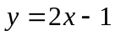; б) 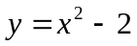; в) y = |x +4|-2; г) 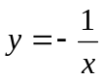.
3 зад: Без да чертаете графиката на функцията 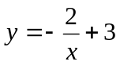, за x≠0, проверете кои от дадените точки принадлежат на графиката й:
A(2;2)
B(1;5)
C(4;4)
D(-1;10)
E(1;1)
4 зад: Намерете стойностите на f(2), f(4), f(-2), f(0), f(-0,2) за функцията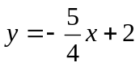.
f(2) =
f(4) =
f(-2) =
f(0) =
f(-0,2) =
5 зад: Намерете пресечните точки на функцията y = 0,6x -12 с координатните оси.
Абциса:
Ордината:
6 зад: Да се начертаят в една координатна система графиките на
функциите f(x) = 2x – 3, g(x) = x – 3 и h(x) = 6 и да се пресметне
лицето на триъгълника, заграден от трите графики.

